进修培训
用户使用手册
版权声明和保密须知
本文件中出现的任何文字叙述、文档格式、插图、照片、方法、过程等内容，除另有特别注明，版权均属江苏金智教育信息股份有限公司所有，受到有关产权及版权法保护。任何单位和个人未经江苏金智教育信息股份有限公司的书面授权许可，不得复制或引用本文件的任何片断，无论通过电子形式或非电子形式。
Copyright © 2020江苏金智教育信息股份有限公司版权所有
目录
1 产品概述 4
1.1 业务背景 4
1.2 业务开展过程 4
1.3 产品功能简介 5
2 初始准备 5
2.1 权限设置 5
2.1.1 配置菜单权限和应用数据范围 5
2.1.2 使用院系管理范围APP设置院系管理员 7
2.2 参数配置 8
2.3 流程配置 8
3 操作说明 9
3.1 如何进入 9
3.2 人事处 10
3.2.1 管理员设置 10
3.2.2 进修类型审核 13
3.2.3 进修培训查询 14
3.2.4 进修培训维护 15
3.2.5 进修培训反馈审核 16
3.3 院系秘书 16
3.3.1 院系培训申请 16
3.3.2 进修培训审核 17
3.3.3 院系培训结果反馈 18
3.3.4 进修培训反馈审核 19
3.4 教师组 20
3.4.1 进修培训申请 20
3.4.2 培训结果反馈 21

导读
本手册是用于给现场项目经理或实施人员在进修培训服务上线前或上线中进行一些相关配置的介绍。

产品概述

业务背景
为提高教职工队伍整体素质，促进学校对外学术交流与合作，加强教职工在职进修学习管理，提高专业技术人员和管理干部业务素质，提高教育教学质量，推动学校的教学、科研工作的发展，进一步理顺进修学习与工作的关系，提高工作效率，学校鼓励本校教职工参加进修培训活动。

业务开展过程
1、人事处规定申报进修培训条件，如：从事教学科研及管理工作一线的教职工（含专职科研人员），原则上应在我校工作满两年；具有良好的政治觉悟和业务水平，师德高尚，爱岗敬业，具有良好的团队协作精神；进修培训的科目应与目前所从事的专业研究方向一致。
2、规定进修培训的原则，如：有计划选派，制定教师进修计划，有目的、有重点、有层次地科学安排教师参加各类进修培训；向中青年教学科研骨干倾斜原则；按需培养、学用一致原则。
3、规定进修培训的主要形式。国内进修培训，国内进修培训期限一般不超过12个月，博士后研究为24个月；国（境）外进修培训，国外进修培训期限一般不超过12个月。
4、规定进修培训的申请程序。教职工提出书面申请（写明进修培训目的、培训内容、进修培训形式、时间、培训机构、培训预期效果、经费开支等），所在单位根据进修计划和当年的培训进修经费情况审核后，将推荐名单报人力资源处。人力资源处会同相关职能部门结合学校学科建设、专业建设和课程建设规划进行统筹安排，提出初步意见，呈报学校分管领导和相关部门分管领导审批，并将审批结果书面通知各部门。
5、规定进修培训的考核。如：进修培训时间在1-3个月的，进修培训结束后须填写《XX大学培训考核表》并提供留学回国人员证明、结业证书或培训单位开具的培训证明等材料，由学院和人力资源处考核。进修培训时间在3个月以上的，每3个月须向所在单位汇报一次学习情况。
6、规定进修培训期间的考勤和薪资管理办法。

产品功能简介
编号 | 使用者 | 模块名称 | 模块功能简述 | 模块之间关系
1 | 人事处 | 管理员设置 | 设置填报内容、进修类型、进修形式 | 依赖tbapp
2 | 人事处 | 进修类型审核
3 | 人事处 | 进修培训查询
4 | 人事处 | 进修维护 |  | 依赖教职工级别信息授权
5 | 人事处 | 进修培训反馈审核
6 | 院系秘书 | 院系培训申请
7 | 院系秘书 | 进修培训申请
8 | 院系秘书 | 院系培训结果反馈
9 | 院系秘书 | 进修培训反馈审核
10 | 教师组 | 进修培训申请
11 | 教师组 | 培训结果反馈

初始准备

权限设置

配置菜单权限和应用数据范围
入口一：平台应用管理中心
入口二：使用超级管理员用户访问http://应用域名/rsfw/sys/${appName}/auth.do
设置对应用户组的菜单权限和应用数据范围：
注意勾选菜单和对应数据范围

人事处
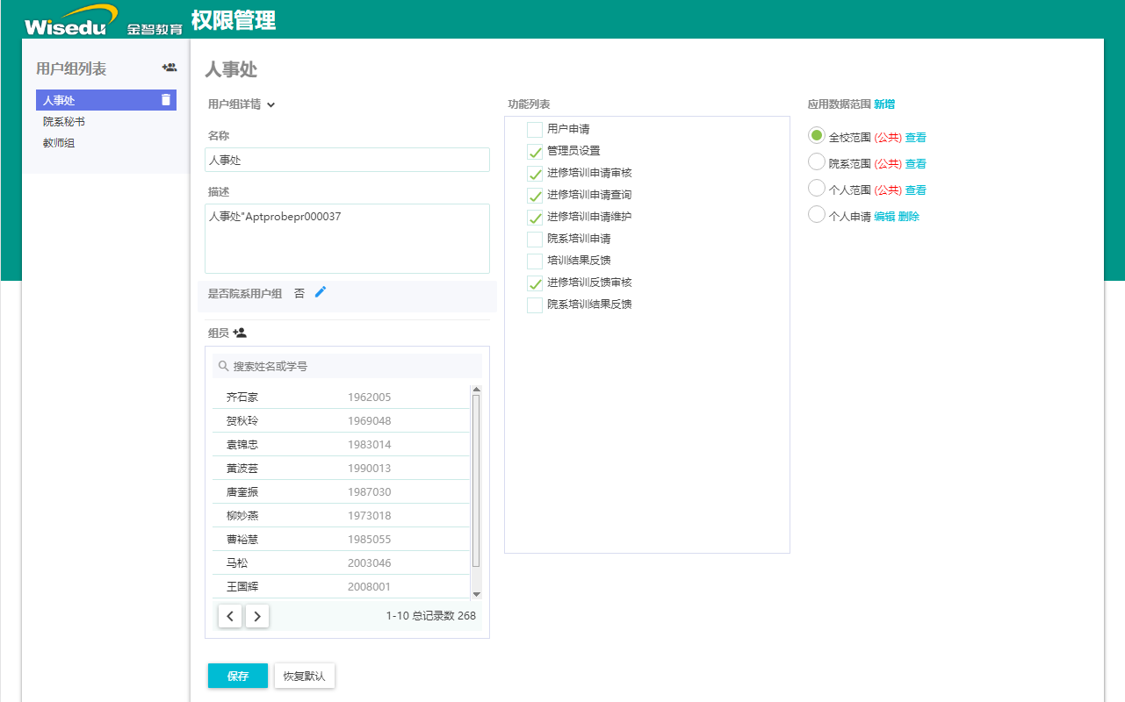

院系秘书
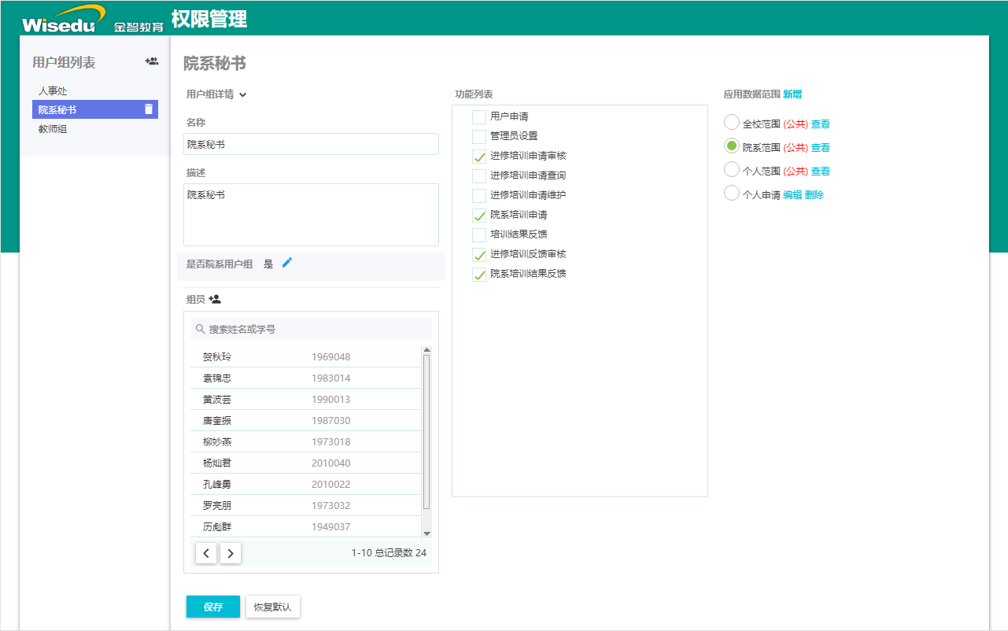

教师组
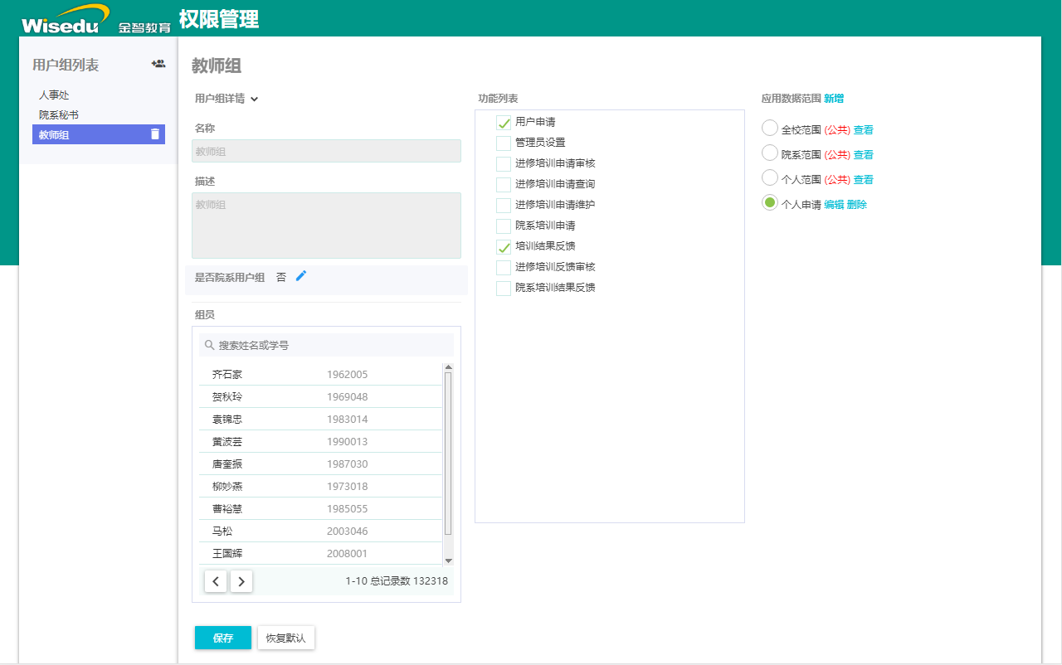

使用院系管理范围APP设置院系管理员
根据学校提供的参与进修培训业务的院系秘书人员名单进行新增或修改
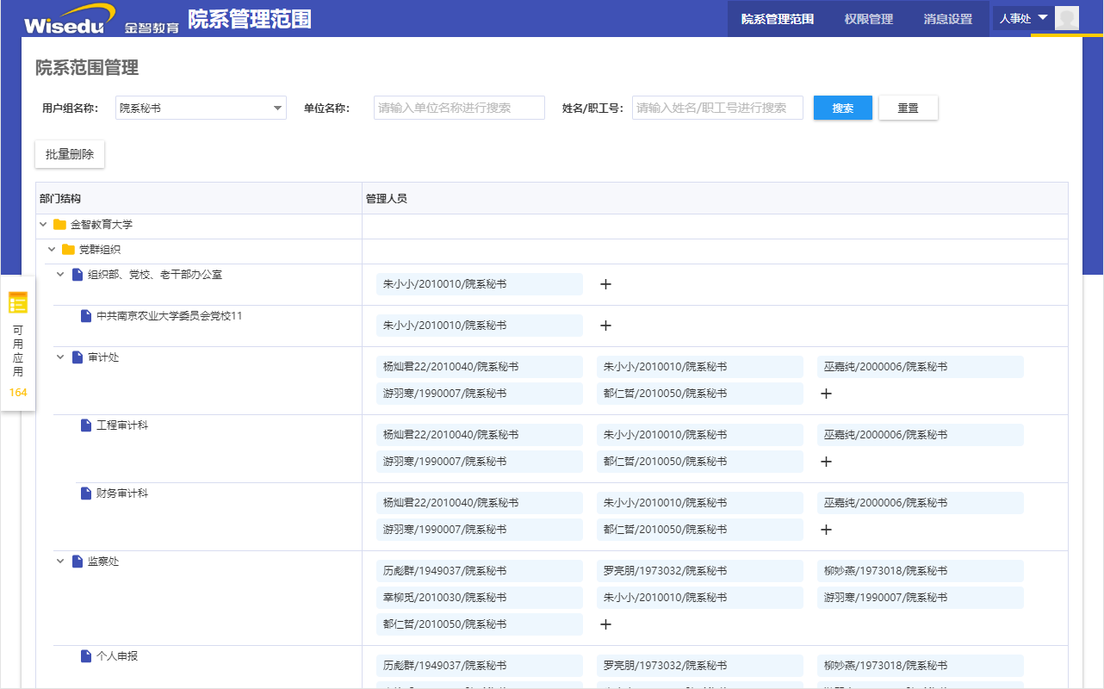

参数配置

流程配置
进入状态机进行流程设置http://应用域名/rsfw/sys/ggglmk/state/index.do，按照学校的实际的业务流程进行配置，并按需求设置相关的消息通知等。
注意：审核用户组要与菜单权限配置的用户组一致，否则会无法正常查看数据。
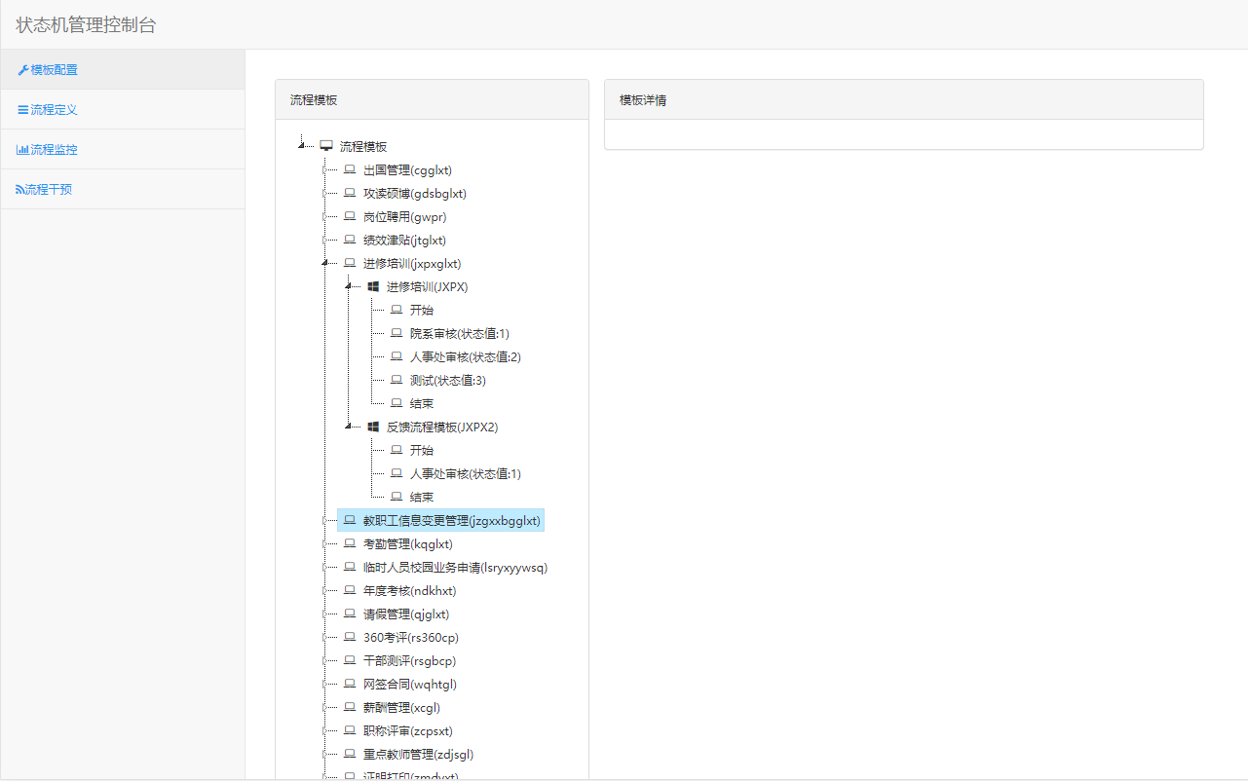
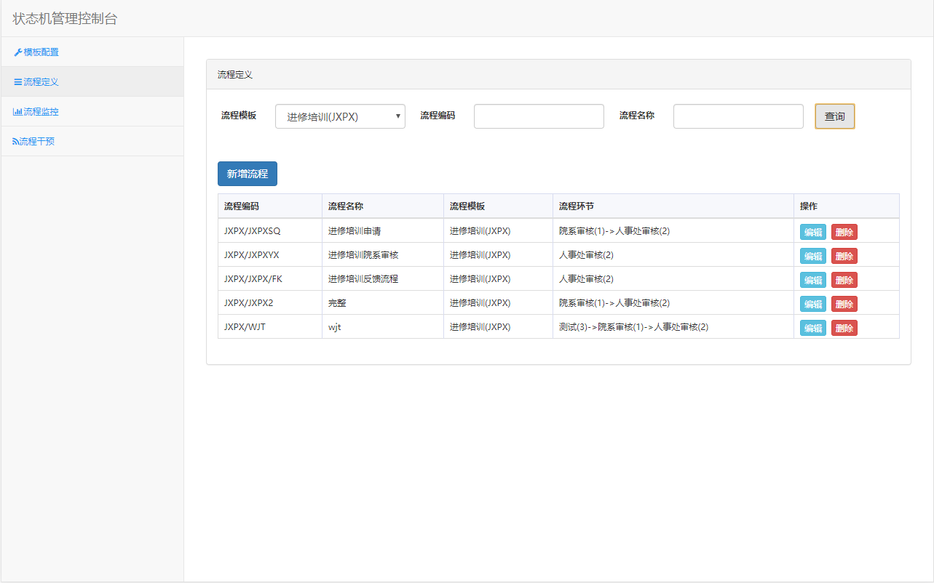

操作说明

如何进入
搜索“进修培训”点击进修培训APP进入，选择要使用的用户组（多用户组人员）
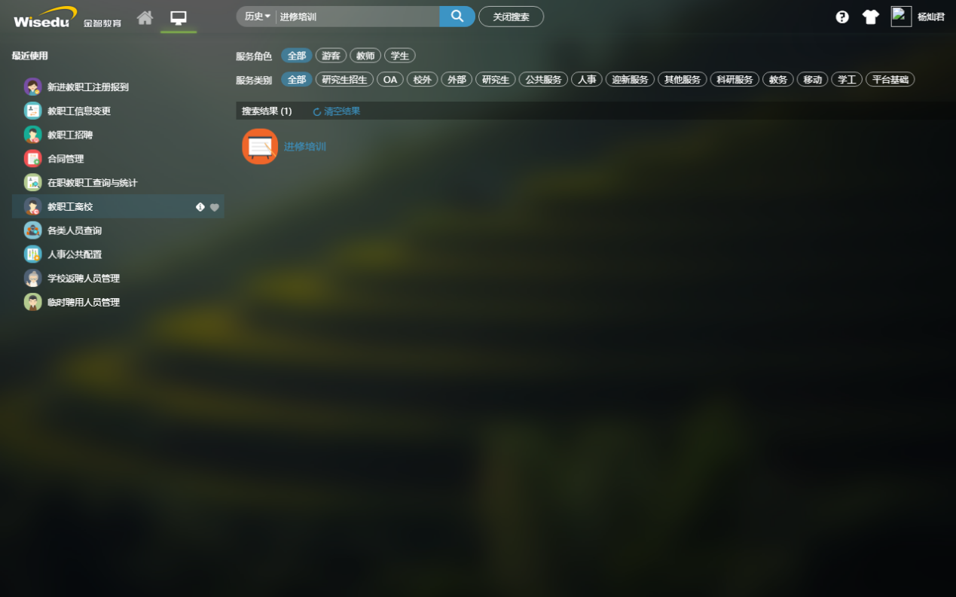
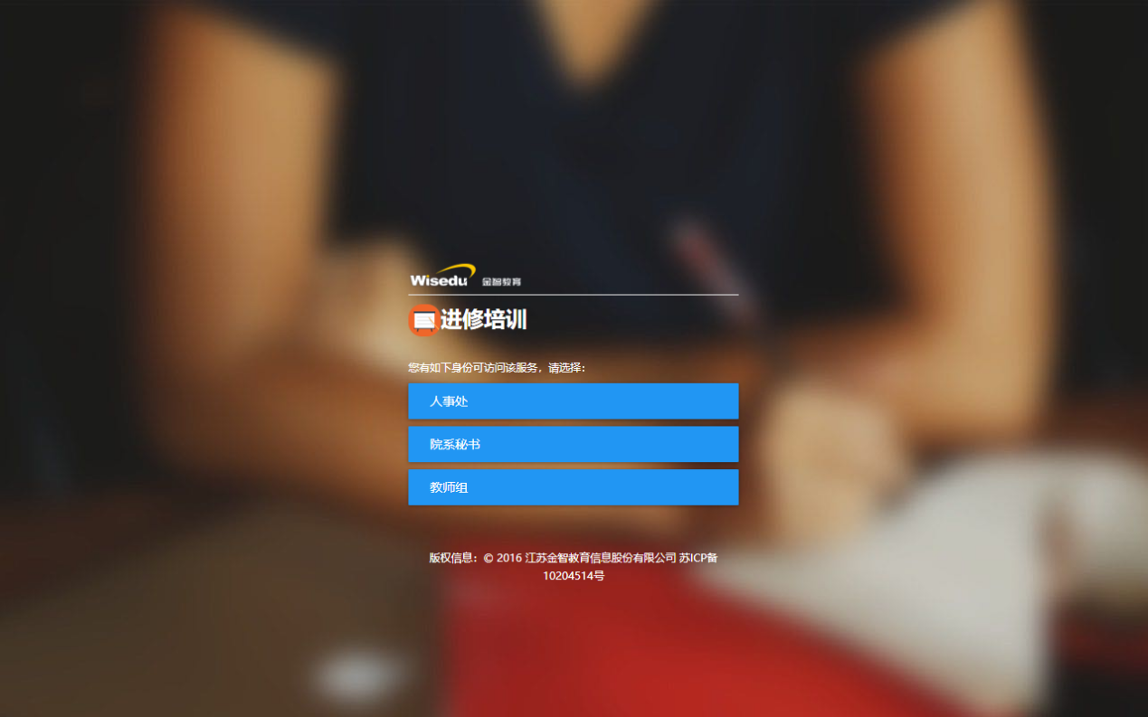

人事处

管理员设置

填报内容
设置填报对象和填报内容，与填报应用APP内容关联一致
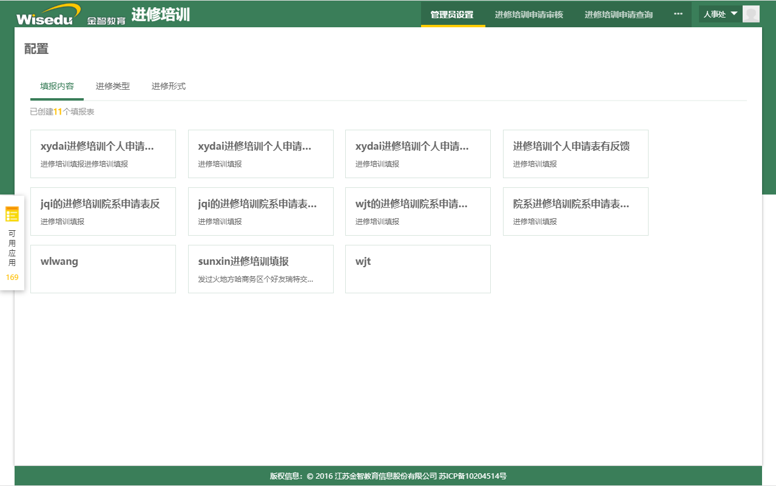
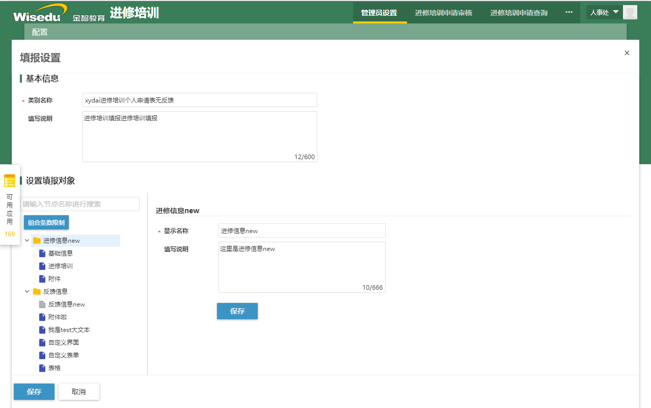
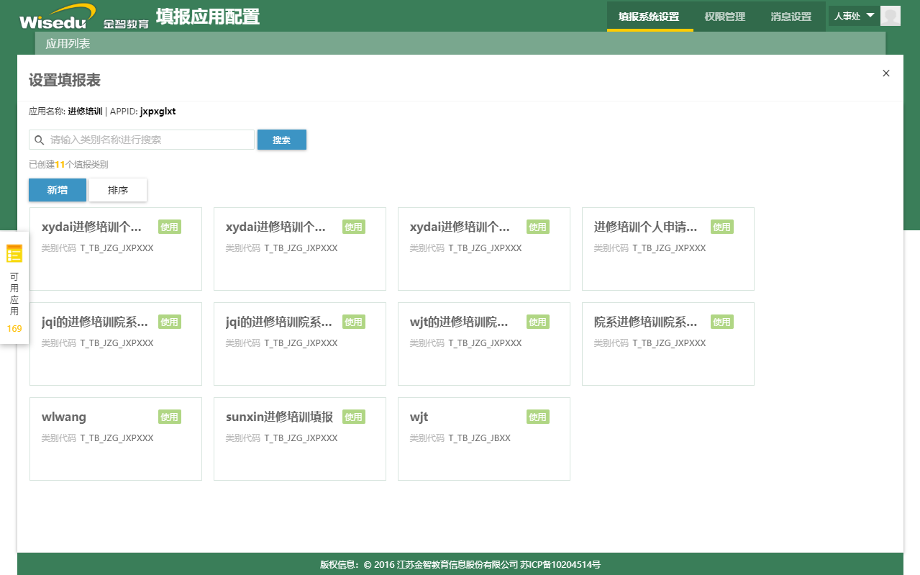

进修类型
设置进修类型
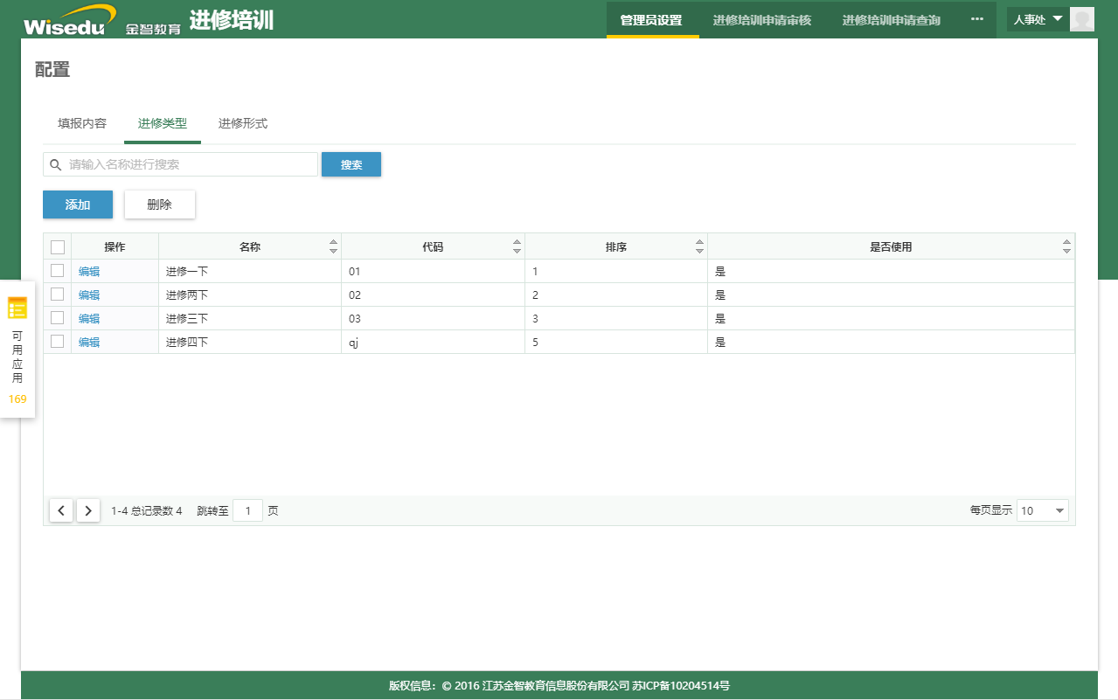

进修形式
设置进修形式
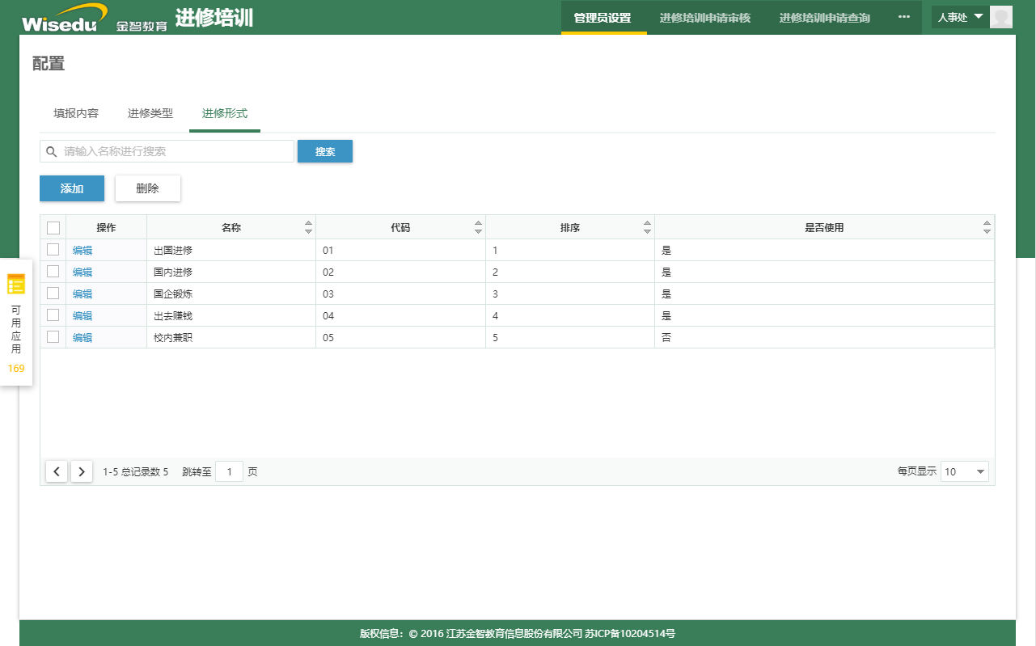

进修类型审核
审核个人提交的和院系提交的进修培训申请
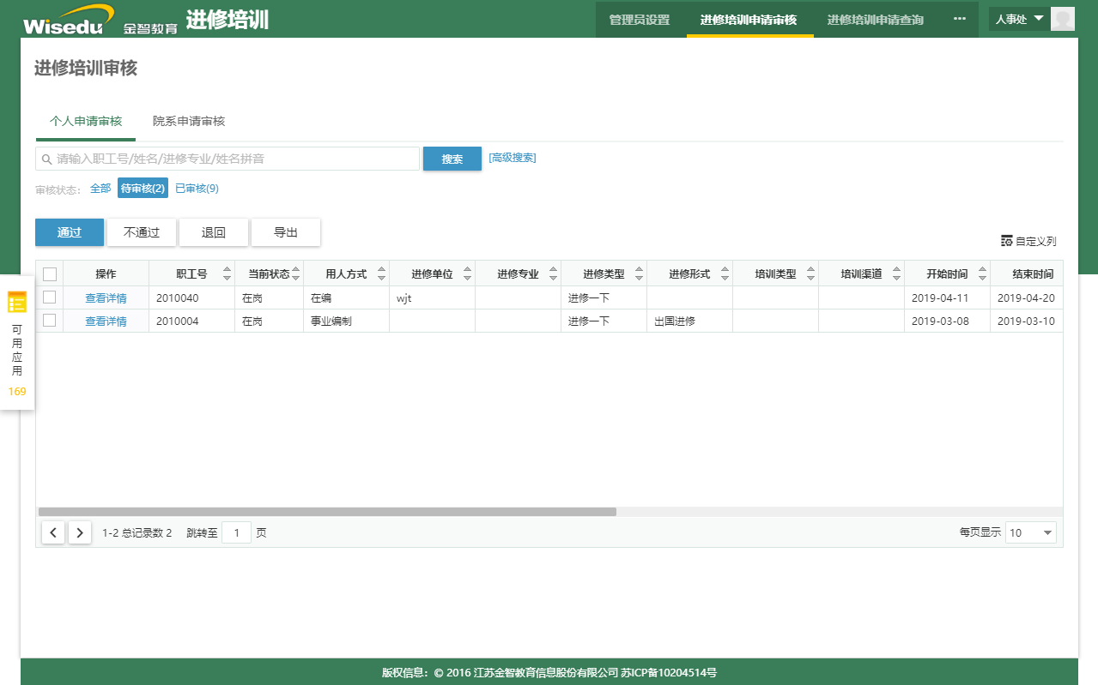

进修培训查询
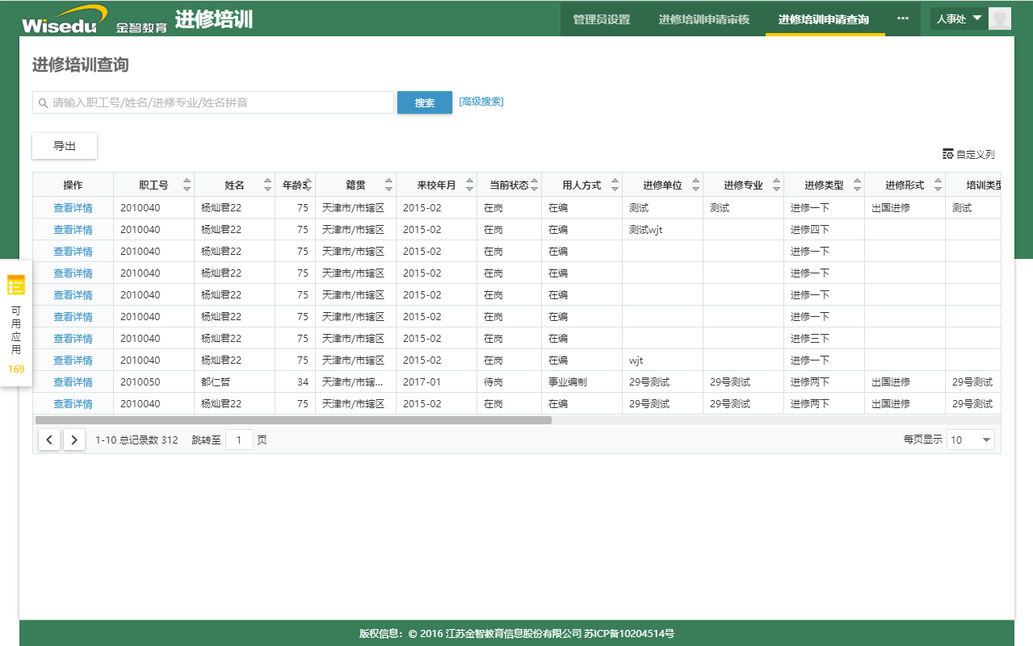

进修培训维护
直接维护进修培训信息，此页面受教职工信息授权配置影响。
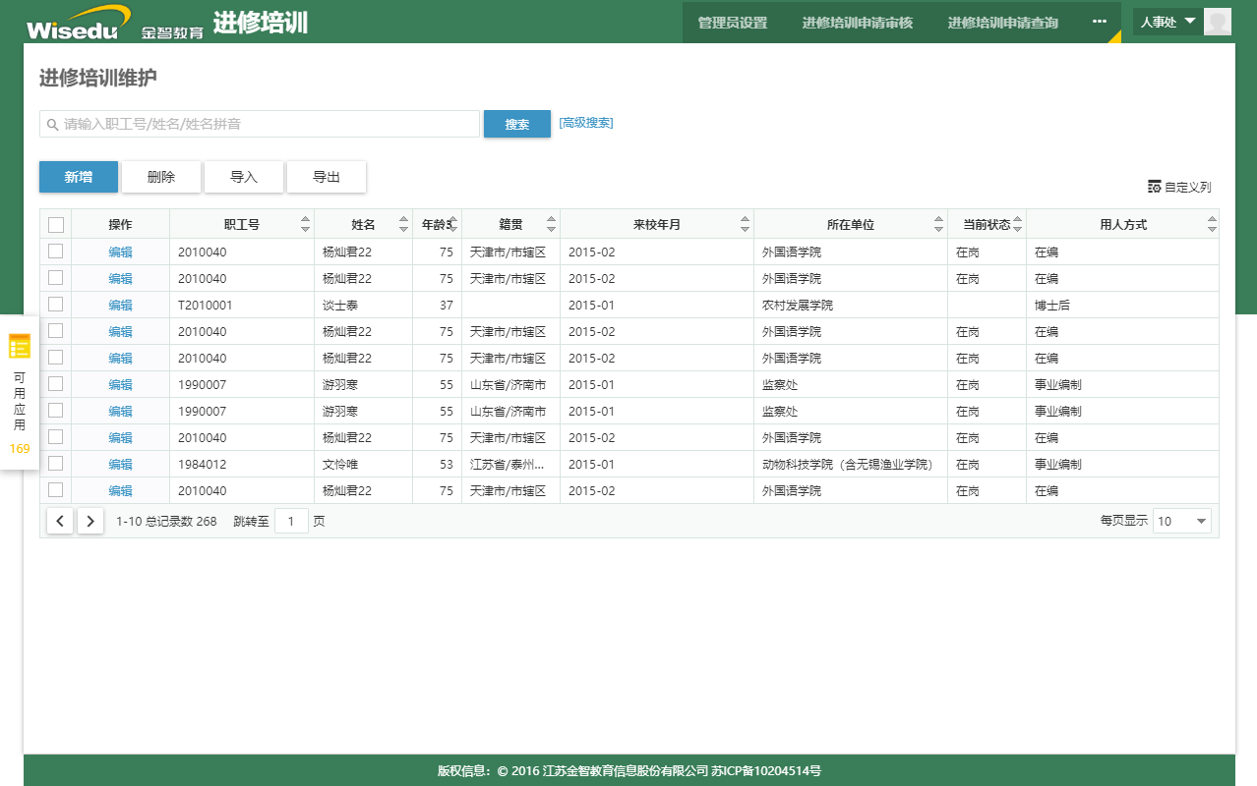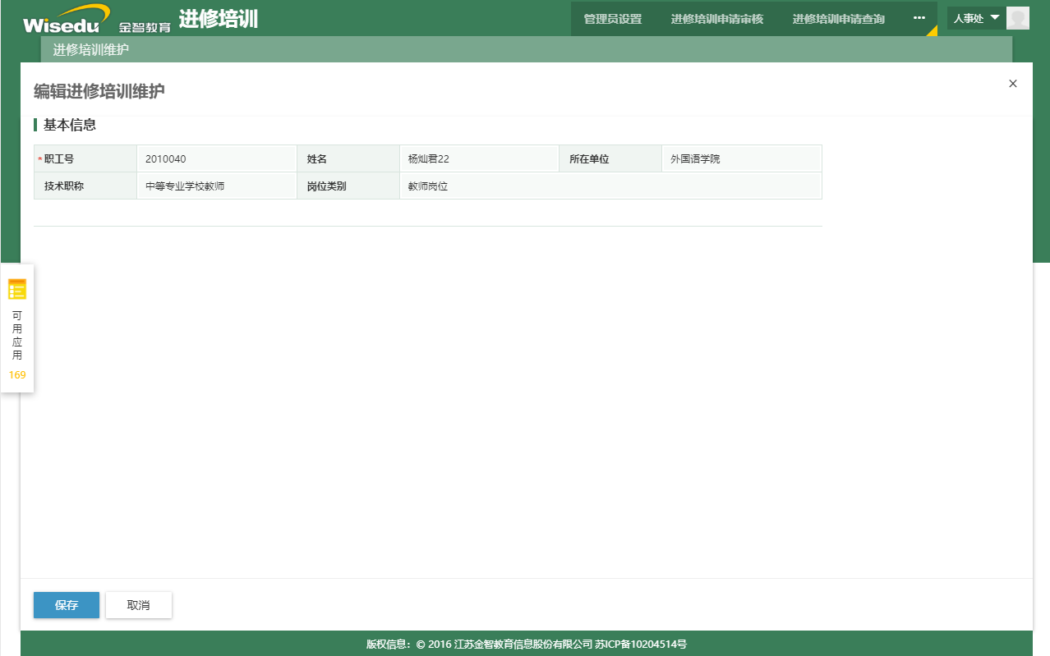

进修培训反馈审核
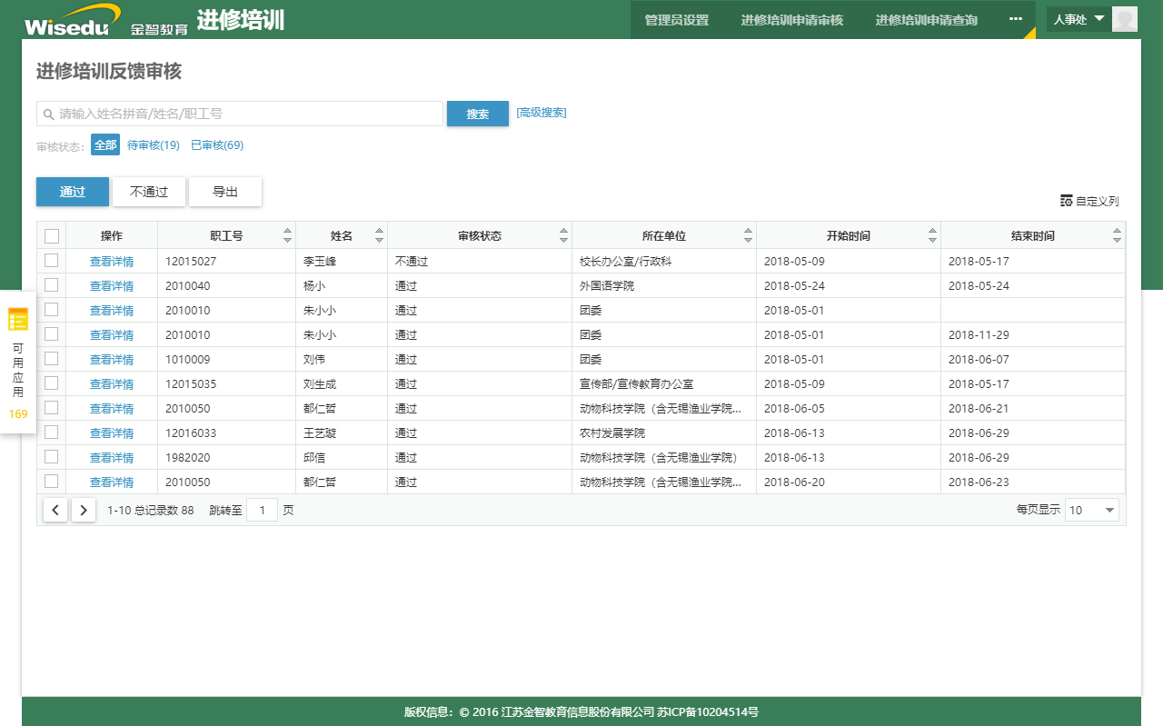

院系秘书

院系培训申请
院系直接申请进修培训
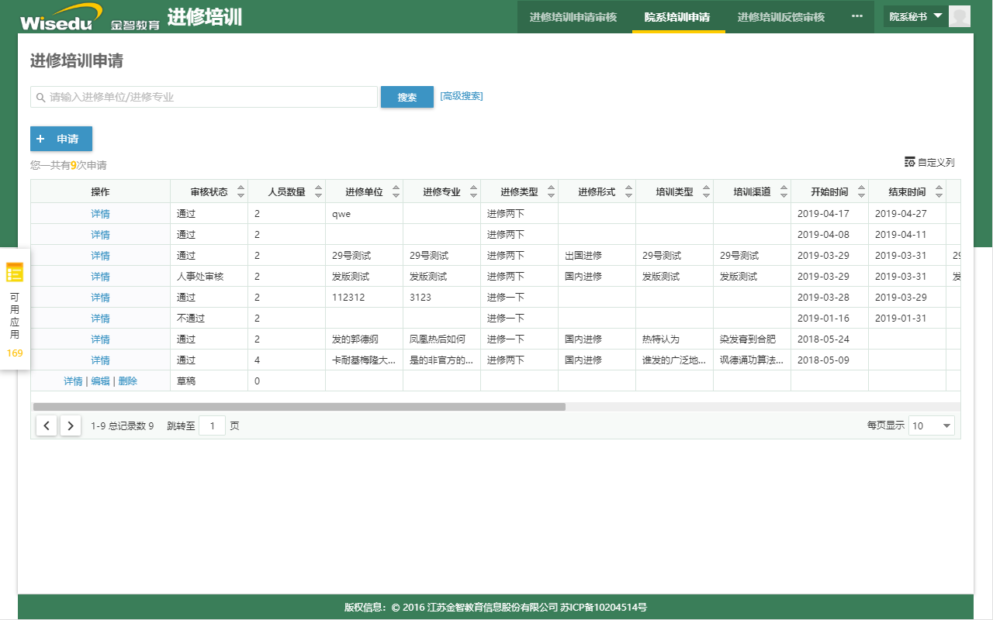

进修培训审核
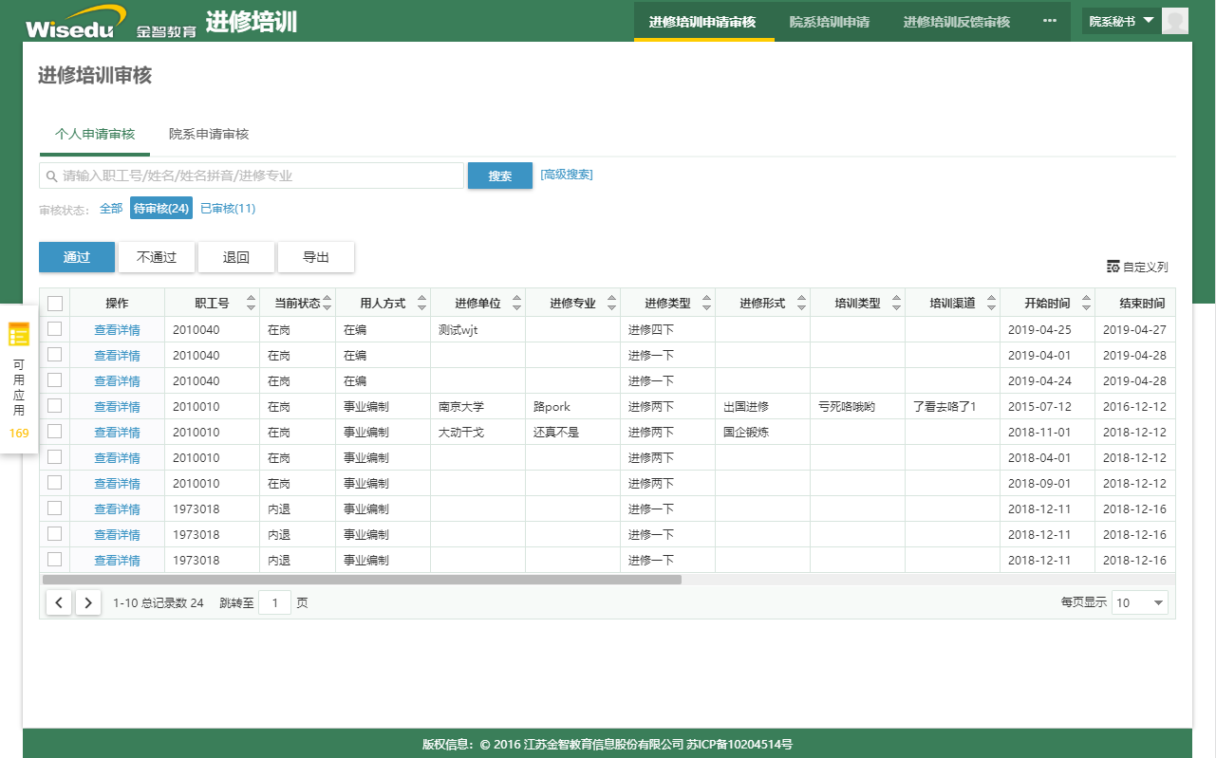

院系培训结果反馈
对进修培训进修结果反馈
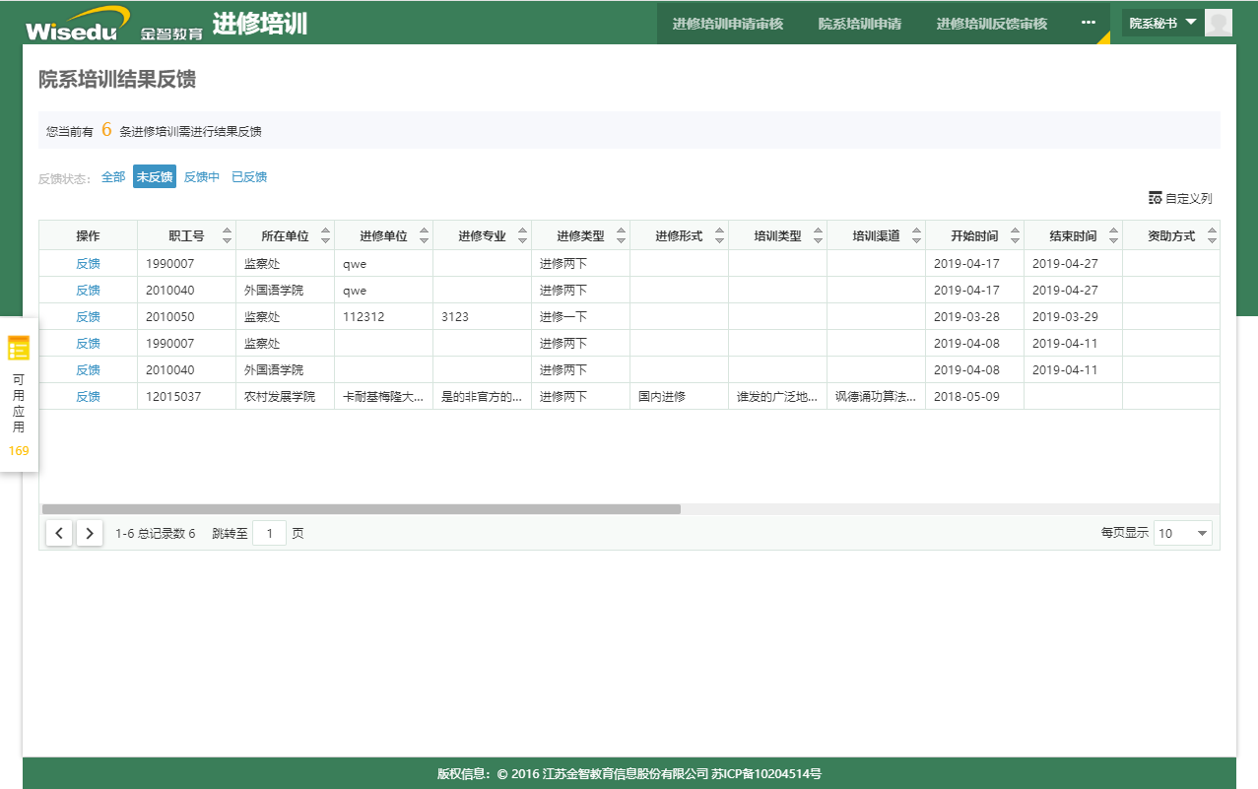

进修培训反馈审核
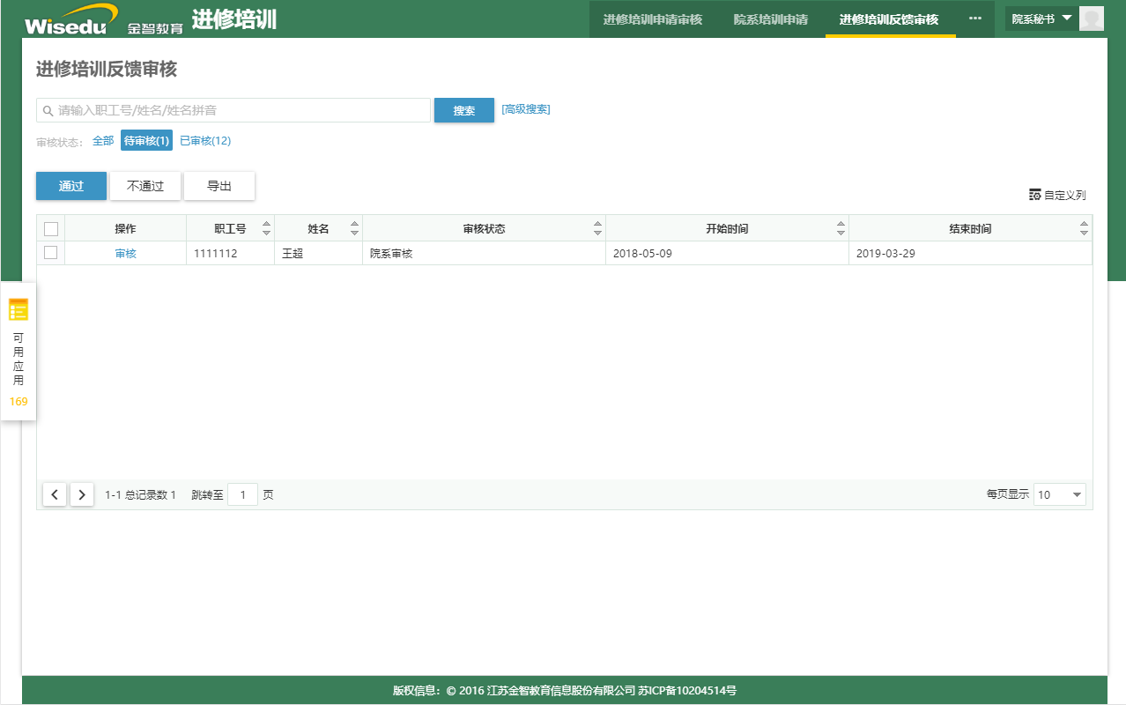

教师组

进修培训申请
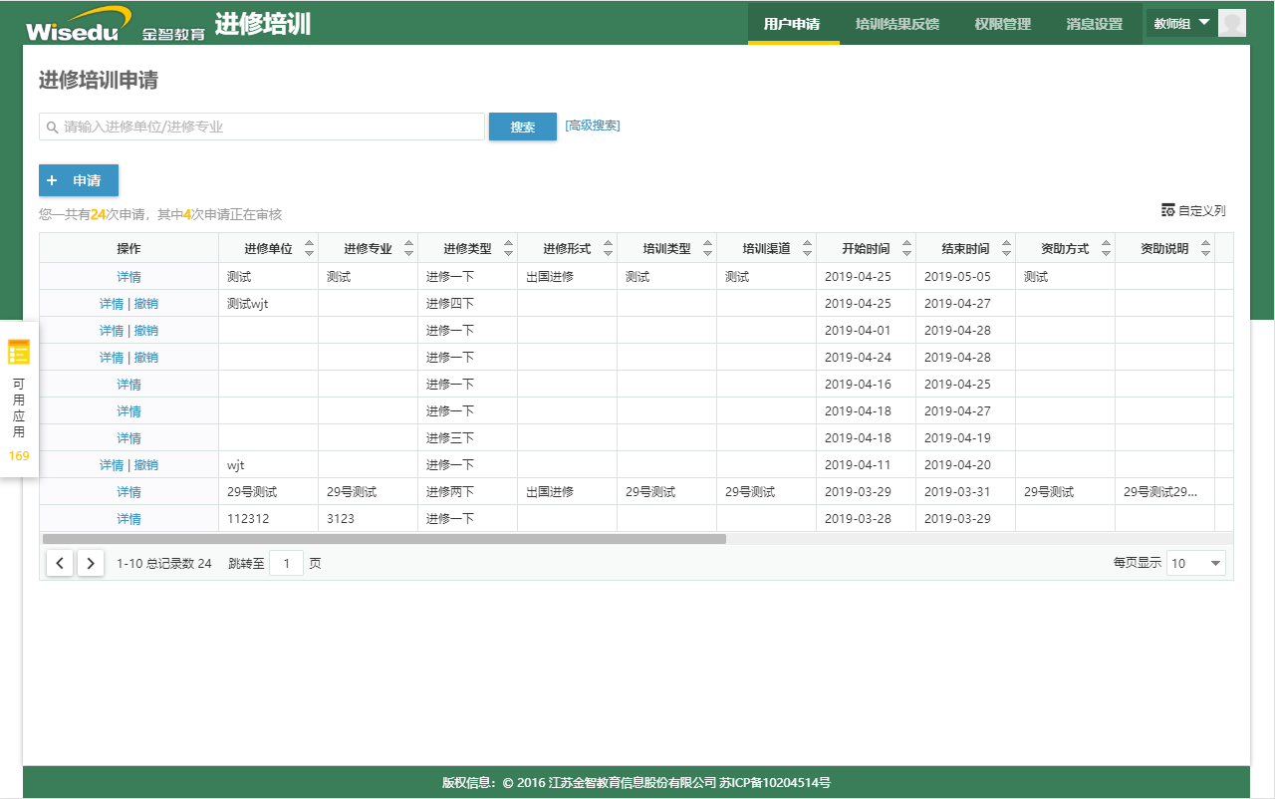

培训结果反馈
